PROJEKTAS „Motyvuoti mokytojai ir tėvai, – motyvuoti mokiniai“ Nr. 09.2.1-ESFA-K-728-01-0022 (1.2.1. veikla)

Gargždų „Minijos“ progimnazijos 5b KLASĖS mokinių, MOKYTOJŲ ir tėvų sesijos, VYKUSIOS 2018-11-27,
APIBENDRINIMAS

Susirinkimo metu buvo pristatytas projektas, statistiniai duomenys bei motyvaciją mažinantys veiksniai. 18 dalyvavusių asmenų susirinkimą pradėjo ir užbaigė atidarymo rate. Pradžia susirinkusiems buvo ganėtinai nejauki, bet eigoje viskas susidėliojo į savo vietas. Labai noriu pasidžiaugti įdomiomis idėjomis, tėvai ir mokiniai labai gilinosi į motyvacijos kėlimo problemas ir per savo asmenines patirtis siūlė įvairius pasiūlymus.

Susirinkimo planas:
- Atidarymo ratas „Kokie mano lūkesčiai iš šio susirinkimo?“
- Darbas grupėje: tėvai ir mokiniai aiškinosi „Mokyklos vaidmuo tėvams ir mokiniams“.
- Žaidimas: „Titanikas“.
- Darbas grupėse: „Ką reikėtų daryti, kad matematikos rezultatai būtų geresni?
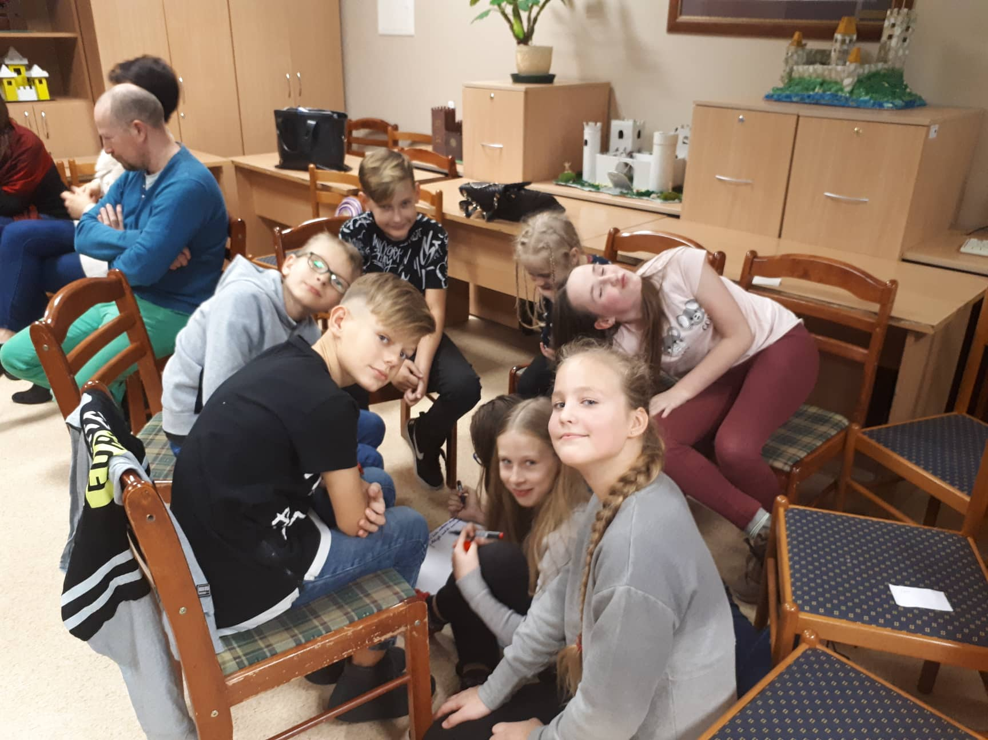

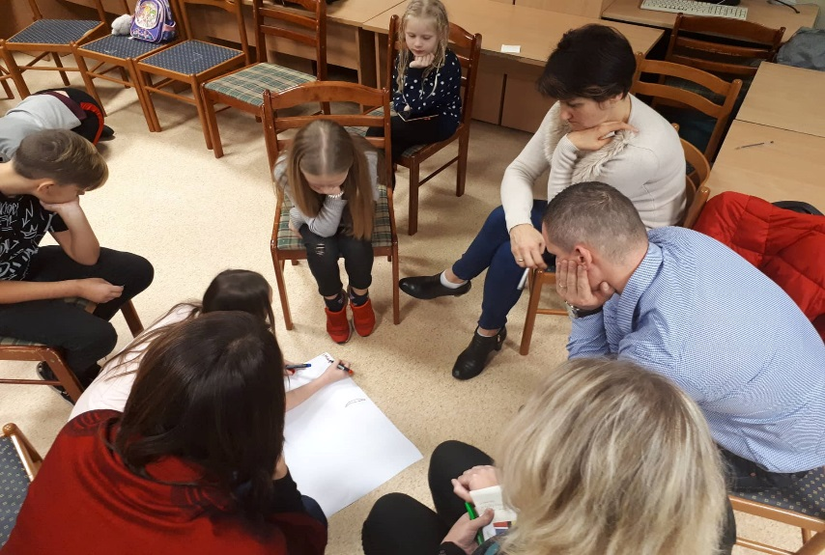

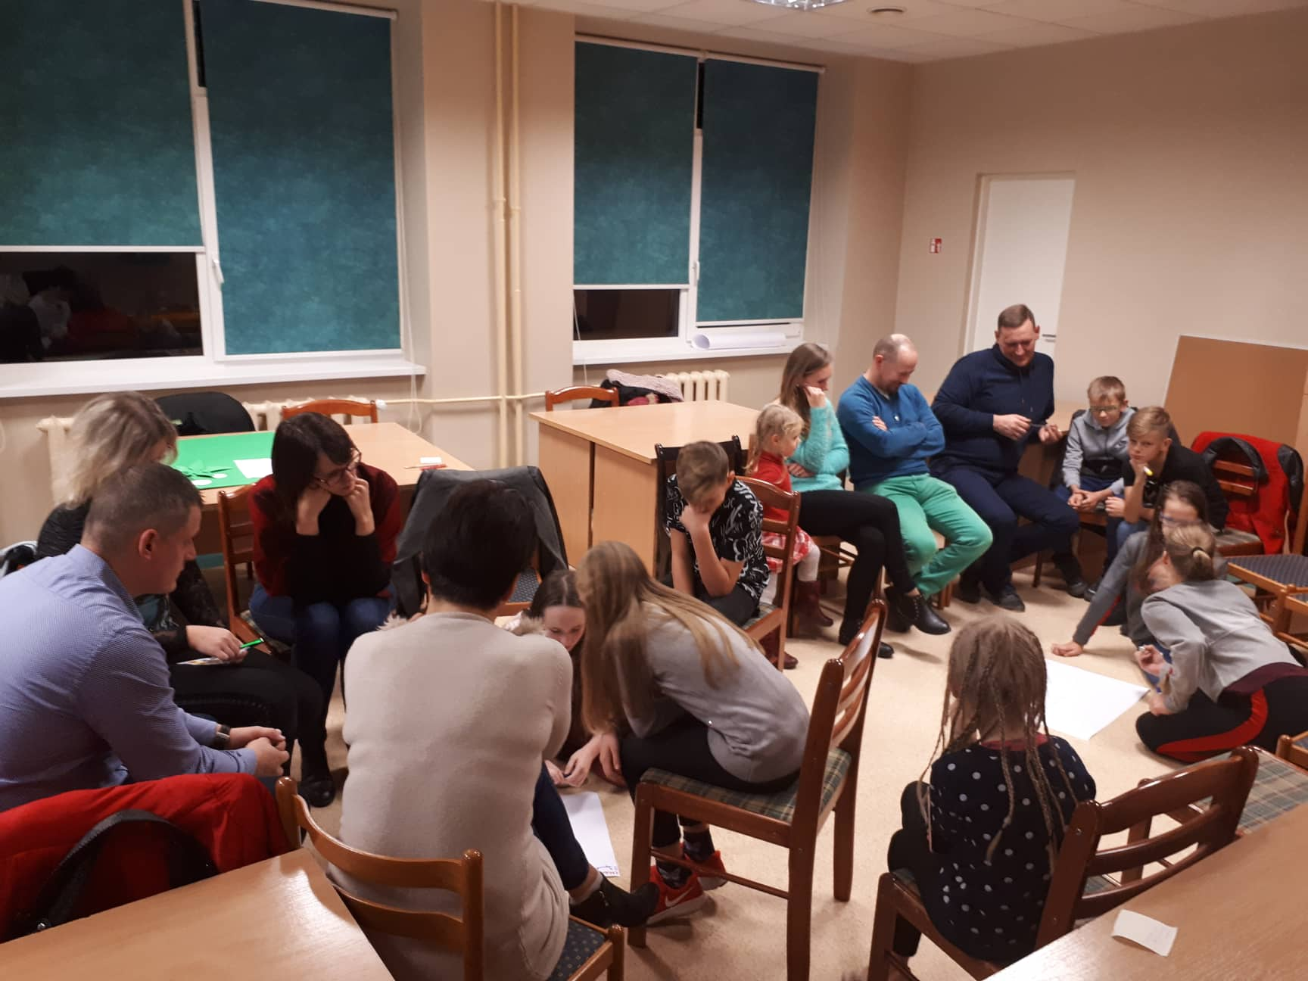

Išvados:
Kalbant apie mokyklos vaidmenį tėvams ir mokinimas grupėse buvo išskirti šie prioritetai:
- Žinios
- Bendradarbiavimas
- Vertybių puoselėjimas
- Nuomonės išreiškimas
- Draugai
Grupėse pateikti siūlymai apie rezultatų pagerinimą matematikoje:
- Tėvų aktyvus dalyvavimas mokymosi procese
- Daugiau netradicinių matematikos pamokų: IT, erdvės pakeitimas, veda kiti asmenys;
- Mokinio taisyklių laikymasis pamokose;

Susirinkimas pasibaigė labai pakiliomis nuotaikomis, tėvai išsakė pagyras apie šio projekto naudą, galimybes, pasidžiaugė, kad susirinko ir galėjo pabendrauti jiems svarbiais klausimais.

5b klasės auklėtoja Gintarė Januškienė

